Polytan à la FSB 2023 du 24 au 27 octobre à Cologne

Découvrir tout l’univers du sport

En 2023 également, Polytan se présentera au salon international majeur des espaces d’agrément, des installations sportives et d’exercice (FSB) qui se tiendra à Cologne. Pour cette édition, le spécialiste allemand de gazons synthétiques et de revêtements sportifs participe sous le slogan « Sport. People. Greener ». Il illustre la stratégie de l’entreprise consistant à offrir, selon la responsabilité de l’entreprise tout entière, des produits durables et respectueux de l’environnement au sport professionnel et amateur.

La trajectoire logique prise par la thématique de l’écoresponsabilité définit également le concept du salon. Polytan présentera donc principalement les systèmes qui permettent d’optimiser de manière durable les gazons synthétiques et les revêtements synthétiques et fera sa promotion sous son concept « Green Technology ». La société soulignera l’utilisation de matières plastiques biosourcées utilisées à la fois dans les systèmes de gazon synthétique LigaTurf et dans les revêtements pour piste Rekortan. Le spécialiste de sols sportifs a en outre recours au PCR (post consumer recycling ou le recycle post-consommation) lors de la production. Il s’agit du recyclage de matières plastiques qui ont déjà été utilisées. Dans le cadre de la fabrication du LigaTurf Cross GTR, ce sont même les deux techniques qui sont combinées. Les fibres sont donc en partie en plastique recyclé et en matière synthétique biosourcée.

La compétition olympique de hockey à Paris sera disputée pour la huitième fois sur un gazon Polytan. C’est pour cette raison qu’un accent particulier sera mis à Cologne sur les systèmes de gazon synthétique pour la pratique du hockey. Avec le Poligras Paris GT zéro, Polytan présente le premier gazon synthétique neutre en carbone du monde destiné à la pratique du hockey sur gazon, développé spécialement pour les Jeux olympiques de Paris 2024. Le nouveau gazon de hockey satisfait depuis peu également aux exigences de la catégorie innovation de la FIH (Fédération internationale de hockey) en matière de gazons synthétiques pour la pratique du hockey qui ne doivent pas être arrosés pour le déroulement des matchs. Le gazon synthétique Poligras développé par Polytan représente également le sol parfait pour le padel qui se disputera pour la première fois à un niveau olympique en 2024 à Paris.

Outre Polytan, d’autres marques et produits de référence dans le monde du sport et des loisirs sont chapeautés par Sport Group à l’image de Melos, FormaTurf et SYNLawn. Ces sociétés seront également représentées au salon de Cologne et ce, juste à côté du stand de Polytan. SYNLawn est une marque premium sur le marché européen et américain spécialisée dans le landscaping et les gazons synthétiques. Avec plus de 200 000 installations rien qu’aux États-Unis, SYNLawn est l’acteur principal de son secteur pour les applications de gazons synthétiques, tant à l’usage privé que commercial. Melos est quant à elle un fabricant et fournisseur de granulats en EPDM pour les revêtements sportifs et de loisirs. La solution 100 % recyclable que Polytan et Forma Turf proposent représente un autre élément afin d’augmenter l’écoresponsabilité et l’impact environnemental du plastique et de fermer la chaîne de valorisation.

La participation commune des entreprises de Sport Group rendra visible le cycle de vie des systèmes pour chaque sujet et celui-ci pourra si nécessaire être expliqué par des experts. La proximité des différents stands du groupe permettra aux visiteurs de plonger dans tout l’univers de Sport Group.

Polytan expose ses solutions du 24 au 27 octobre dans le hall 10.2 au stand E011

Photo :
Polytan FSB _01
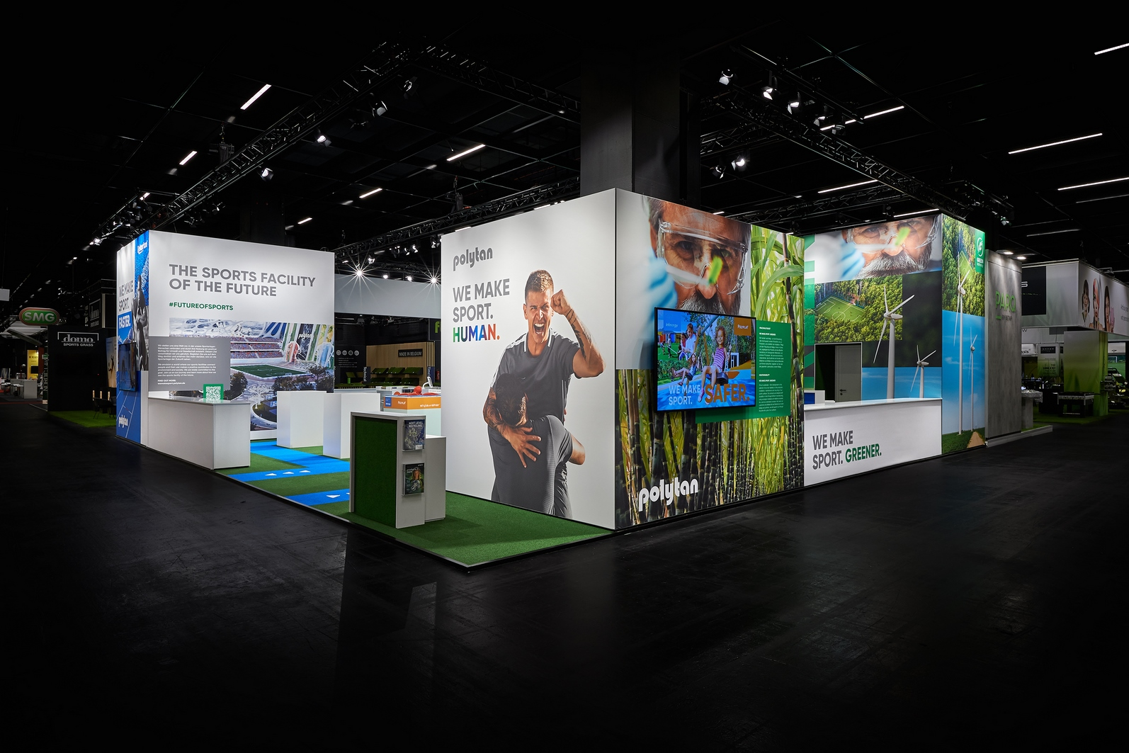
La FSB a pu se tenir en 2021 malgré la pandémie liée au coronavirus. Photo de stand de Polytan À l’édition 2021 de la FSB.

Photo : Sandra Schuck

À propos de Polytan :

Préparer la surface parfaite pour le succès sportif. Voici l’ambition que poursuit Polytan depuis 1969 grâce à ses revêtements de sport synthétiques et à ses systèmes de gazon artificiel. Les thématiques de la durabilité et du respect de l’environnement ont également toujours été une priorité pour Polytan, qu’il s’agisse de l’utilisation de matières premières écologiques dans ses produits, des économies d’énergie dans ses processus de fabrication ou du recyclage des revêtements. Avec la devise « We make Sport. Greener. », Polytan améliore continuellement et efficacement l’avenir des surfaces sportives. La gamme Green Technology (GT) de Polytan est par exemple le résultat d’années de recherche, et représente une nouvelle génération de produits et de processus de pointe qui associent un savoir-faire hautement spécialisé aux avantages fonctionnels et écologiques des matières premières renouvelables et des technologies permettant d’économiser les ressources.

Le portefeuille de Polytan est conçu pour la pratique de sports tels que le football, le hockey, le rugby, le football américain, l’athlétisme, le tennis. Il convient aux installations multisports et comprend également des revêtements de protection contre les chutes. En plus de la fabrication et du développement constants au sein de l’entreprise ainsi que de l’installation des sols sportifs, Polytan s’occupe aussi de leur marquage, de leur réparation, de leur entretien, de leur maintenance et de leur reconditionnement. Polytan offre en outre le plus grand réseau d’installation de surfaces sportives en Europe, au Moyen-Orient, en Asie et dans la région Pacifique. Tous les produits sont conformes aux normes nationales et internationales en vigueur, et possèdent tous les certificats pertinents des fédérations sportives internationales telles que la FIFA, la FIH, le World Rugby et la World Athletics.

Vous trouverez de plus amples informations sur la page Internet www.polytan.fr/ et https://wemakesport.polytan.com/.

À propos de Sport Group :

Sport Group vend et installe dans le monde entier plus de terrains de sport en gazon synthétique, de pistes d’athlétisme et de terrain multifonctions que n’importe quelle autre entreprise. Sport Group se compose de 21 entreprises, dont Polytan et AstroTurf.

Sport Group, Polytan et AstroTurf s’engagent en faveur du développement durable du hockey. Nous sommes partenaires de la FIH (Fédération internationale de hockey), de la fédération asiatique de hockey ainsi que de nombreuses autres organisations de hockey à l’échelle internationale, notamment la Deutsche Hockey-Bund, Hockey South Australia, USA Field Hockey et Federació Catalana de Hockey (Espagne).

À propos de Poligras :

Poligras est la marque internationale de gazons pour la pratique du hockey de Sport Group. Poligras Paris GT zéro est disponible partout dans le monde auprès des sociétés de Sport Group : Polytan dans la région EMEA et de l’Asie-Pacifique ainsi que AstroTurf aux États-Unis et en Amérique du Nord et du Sud.

Contact de l’agence : | Contact de l’entreprise :
Seifert PR GmbH (GPRA) | Polytan GmbH
Clemens Ottmers | Tobias Müller
Zettachring 2a | Gewerbering 3
D-70567 Stuttgart | D-86666 Burgheim
+49 (0) 711 / 77918-17 | +49 (0) 8432 / 87-71
clemens.ottmers@seifert-pr.de | tobias.mueller@polytan.com

